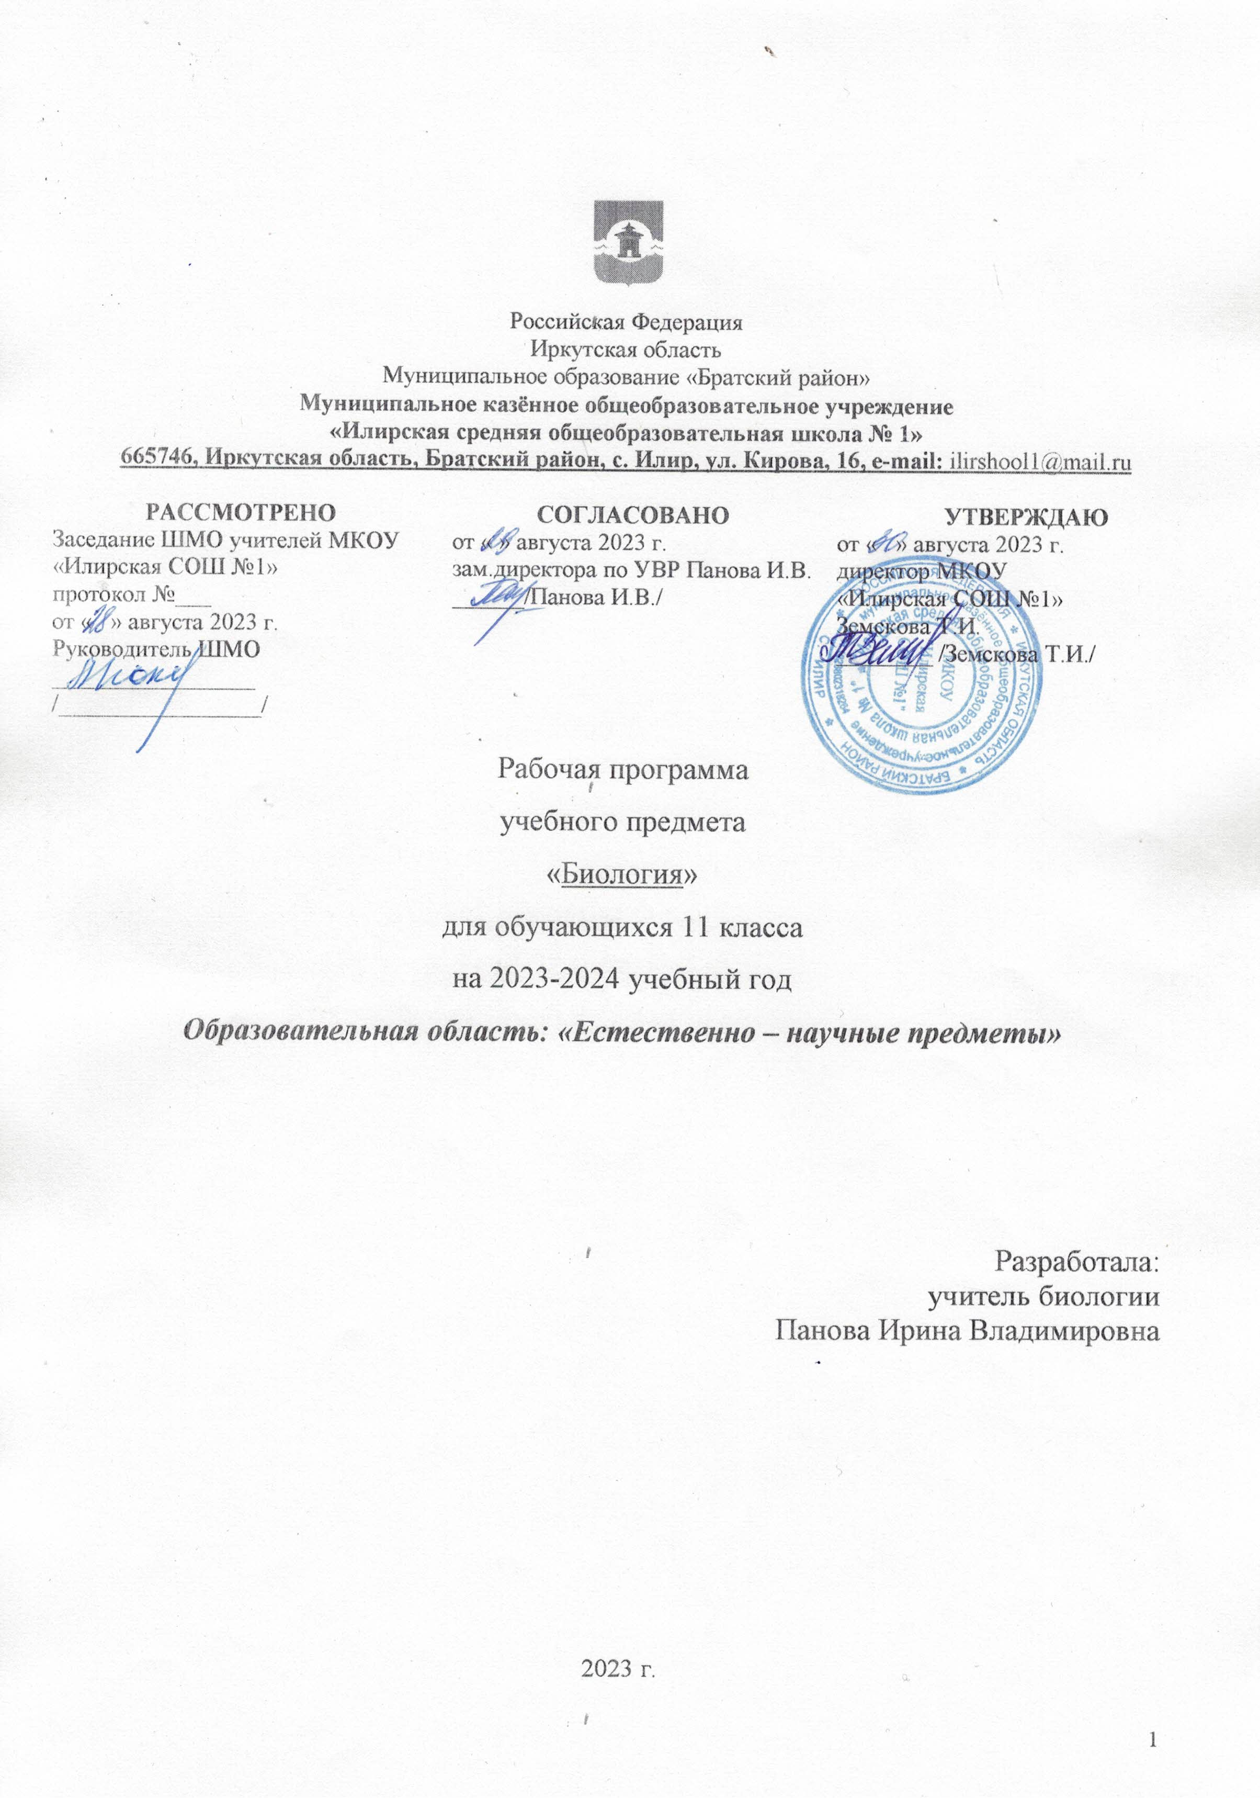Аннотация к рабочей программе по учебному предмету «Биология»
11 класс
Нормативная база рабочей программы по биологии на уровень среднего общего образования:
- Федеральный закон от 29 декабря 2012 года № 273-ФЗ «Об образовании в Российской Федерации» (с изменениями и дополнениями, вступившими в силу с 31.03.2015);
- ФГОС СОО (Приказ Минобрнауки России от 17 декабря 2010 г. № 1897);
- Основная образовательная программа среднего общего образования
Рабочая программа соответствует ФГОС СОО, разработана для обучающихся 11 класса к предметной линии учебника:
11 класс «Общая биология» авт. В.Б. Захаров, С.Г. Мамонтов, Н.И. Сонин. М.: «Дрофа», 2016 г.
Место предмета в учебном плане
11 класс:66 часов, 2 часа в неделю в течение 33 учебных недель.
Общая характеристика курса
Биология как учебный предмет – неотъемлемая составная часть естественнонаучного образования на всех ступенях обучения. Как один из важных компонентов образовательной области «Естествознание» биология вносит значительный вклад в достижение целей общего образования, обеспечивая освоение учащимися основ учебных дисциплин, развитие интеллектуальных
Цели:
- освоение знаний о биологических системах (клетка, организм, вид, экосистема); истории развития современных представлений о живой природе; выдающихся открытиях в биологической науке; роли биологической науки в формировании современной естественнонаучной картины мира; методах научного познания;
- овладение умениями обосновывать место и роль биологических знаний в практической деятельности людей, развитии современных технологий; проводить наблюдения за экосистемами с целью их описания и выявления естественных и антропогенных изменений; находить и анализировать информацию о живых объектах
Задачи:
- развитие познавательных интересов, интеллектуальных и творческих способностей в процессе изучения выдающихся достижений биологии, вошедших в общечеловеческую культуру; сложных и противоречивых путей развития современных научных взглядов, идей, теорий, концепций, различных гипотез (о сущности и происхождении жизни, человека) в ходе работы с различными источниками информации;
- воспитание убежденности в возможности познания живой природы, необходимости бережного отношения к природной среде, собственному здоровью; уважения к мнению оппонента при обсуждении биологических проблем;
- использование приобретенных знаний и умений в повседневной жизни для оценки последствий своей деятельности по отношению к окружающей среде, здоровью других людей и собственному здоровью; обоснования и соблюдения мер профилактики заболеваний, правил поведения в природе.

Формами организации образовательного процесса являются следующие: индивидуальные, групповые, фронтальные, классные и внеклассные.
Ведущий вид деятельности: системно-деятельностный.

Основными методами и приемами обучения являются следующие:
- объяснительно иллюстративный: рассказ, объяснительная беседа, работа с учебником, демонстрация таблиц, схем, муляжей
- репродуктивный: работа в рабочей тетради по воспроизведению строения органоидов организмов, составление схем, кластеров, используя различные знаки и символы
- частично-поисковый: информационная и творческая переработка устного и письменного текста; самостоятельная работа, подготовка выступлений, сообщений.
Формы и способы проверки знаний:
- проверочные работы;
- лабораторные работы;
- тесты

Рабочая программа по предмету «Биология» для обучающихся 11 класса разработана на основе планируемых результатов освоения основной образовательной программы среднего общего образования.
Планируемые результаты освоения учебного предмета
В результате изучения учебного предмета «Биология» на уровне среднего общего образования
Выпускник на базовом уровне научится:
Предметные результаты
- раскрывать на примерах роль биологии в формировании современной научной картины мира и в практической деятельности людей;
- понимать и описывать взаимосвязь между естественными науками: биологией, физикой, химией; устанавливать взаимосвязь природных явлений;
- понимать смысл, различать и описывать системную связь между основополагающими биологическими понятиями: клетка, организм, вид, экосистема, биосфера;
- использовать основные методы научного познания в учебных биологических исследованиях, проводить эксперименты по изучению биологических объектов и явлений, объяснять результаты экспериментов, анализировать их, формулировать выводы;
- формулировать гипотезы на основании предложенной биологической информации и предлагать варианты проверки гипотез;
- сравнивать биологические объекты между собой по заданным критериям, делать выводы и умозаключения на основе сравнения;
- обосновывать единство живой и неживой природы, родство живых организмов, взаимосвязи организмов и окружающей среды на основе биологических теорий;
- приводить примеры веществ основных групп органических соединений клетки (белков, жиров, углеводов, нуклеиновых кислот);
- распознавать клетки (прокариот и эукариот, растений и животных) по описанию, на схематических изображениях; устанавливать связь строения и функций компонентов клетки, обосновывать многообразие клеток;
- распознавать популяцию и биологический вид по основным признакам;
- описывать фенотип многоклеточных растений и животных по морфологическому критерию;
- объяснять многообразие организмов, применяя эволюционную теорию;
- классифицировать биологические объекты на основании одного или нескольких существенных признаков (типы питания, способы дыхания и размножения, особенности развития);
- объяснять причины наследственных заболеваний;
- выявлять изменчивость у организмов; объяснять проявление видов изменчивости, используя закономерности изменчивости; сравнивать наследственную и ненаследственную изменчивость;
- выявлять морфологические, физиологические, поведенческие адаптации организмов к среде обитания и действию экологических факторов;
- составлять схемы переноса веществ и энергии в экосистеме (цепи питания);
- приводить доказательства необходимости сохранения биоразнообразия для устойчивого развития и охраны окружающей среды;
- оценивать достоверность биологической информации, полученной из разных источников, выделять необходимую информацию для использования ее в учебной деятельности и решении практических задач;
- представлять биологическую информацию в виде текста, таблицы, графика, диаграммы и делать выводы на основании представленных данных;
- оценивать роль достижений генетики, селекции, биотехнологии в практической деятельности человека и в собственной жизни;
- объяснять негативное влияние веществ (алкоголя, никотина, наркотических веществ) на зародышевое развитие человека;
- объяснять последствия влияния мутагенов;
- объяснять возможные причины наследственных заболеваний.
Выпускник на базовом уровне получит возможность научиться:
- давать научное объяснение биологическим фактам, процессам, явлениям, закономерностям, используя биологические теории (клеточную, эволюционную), учение о биосфере, законы наследственности, закономерности изменчивости;
- характеризовать современные направления в развитии биологии; описывать их возможное использование в практической деятельности;
- сравнивать способы деления клетки (митоз и мейоз);
- решать задачи на построение фрагмента второй цепи ДНК по предложенному фрагменту первой, иРНК (мРНК) по участку ДНК;
- решать задачи на определение количества хромосом в соматических и половых клетках, а также в клетках перед началом деления (мейоза или митоза) и по его окончании (для многоклеточных организмов);
- решать генетические задачи на моногибридное скрещивание, составлять схемы моногибридного скрещивания, применяя законы наследственности и используя биологическую терминологию и символику;
- устанавливать тип наследования и характер проявления признака по заданной схеме родословной, применяя законы наследственности;
- оценивать результаты взаимодействия человека и окружающей среды, прогнозировать возможные последствия деятельности человека для существования отдельных биологических объектов и целых природных сообществ.
Личностные и метапредметные результаты
- реализация этических установок по отношению к биологическим открытиям, исследованиям и их результатам;
- признания высокой ценности жизни во всех ее проявлениях, здоровья своего и других людей, реализации установок здорового образа жизни;
-сформированности познавательных мотивов, направленных на получение нового знания в области биологии в связи с будущей профессиональной деятельности или бвтовыми проблемами, связанными с сохранением собственного здоровья и экологической безовасности.
- овладение составляющими исследовательской и проектной деятельности, включая умения видеть проблему, ставить вопросы, выдвигать гипотезы, давать определения понятий, классифицировать, наблюдать, проводить эксперименты, делать выводы и заключения, структурировать материал, объяснять, доказывать, защищать свои идеи;
- умение работать с разными источниками биологической информации: находить биологиче6скую информацию в различных источниках ( тексте учебника, научно-популярной литературе, биологических словарях и справочниках), анализировать и оценивать информацию, преобразовывать информацию из одной формы в другую;
- способность выбирать целевые и смысловые установки в своих действиях и поступках по отношению к живой природе, здоровью своему и окружающих;
- умение адекватно использовать речевые средства для дискуссии и аргументации своей позиции, сравнивать разные точки зрения, аргументировать свою точку зрения, отстаивать свою позицию.

СОДЕРЖАНИЕ УЧЕБНОГО ПРЕДМЕТА
11 КЛАСС
Тема | Количество часов
Раздел 1. Учение об эволюции органического мира | 17
Закономерности развития живой природы. Эволюционное учение | 10
Макроэволюция. Биологические последствия приобретения приспособлений | 2
Развитие жизни на Земле | 4
Происхождение человека | 2
Раздел 2. Взаимоотношения организма и среды | 16
Биосфера, ее структура и функции | 2
Жизнь в сообществах. Основы экологии | 6
Биосфера и человек. Ноосфера | 4
Бионика | 1
Повторение, обобщение | 3

Раздел 1. Учение об эволюции органического мира
Закономерности развития живой природы. Эволюционное учение
Истории представлений о развитии жизни на Земле, предпосылки возникновения теории Ч. Дарвина, эволюционная теория Ч. Дарвина, современные представления о механизмах и закономерностях эволюции, микроэволюция
Макроэволюция. Биологические последствия приобретения приспособлений
Пути достижения биологического прогресса, основные закономерности биологической эволюции
Развитие жизни на Земле
Развитие жизни в архейской, протерозойской, палеозойской, мезозойской, кайнозойской эрах
Происхождение человека
Положение человека в системе животного мира, эволюция приматов, стадии эволюции человека, современный этап эволюции человека

Раздел 2. Взаимоотношения организма и среды
Биосфера, ее структура и функции
Структура биосферы, круговорот веществ в природе
Жизнь в сообществах. Основы экологии
История формирования сообществ живых организмов, биогеография, основные биомы суши, взаимоотношения организма и среды, взаимоотношения между организмами
Биосфера и человек. Ноосфера
Воздействие человека на природу в процессе становления общества. Природные ресурсы и их использование, последствия хозяйственной деятельности человека для окружающей среды, охрана природы и перспектива рационального природопользования
Бионика
Понятие «бионика», элементы бионики, проекты инженеров Ж. Эйфеля, Ле-Реколе, бионические конструкции, принципы создания, инженеры - бионики

Тематическое планирование

11 класс
№ урока | Тема урока | Количество часов
1 | Повторение изученного в 10 классе по курсу «Биология». Входная контрольная работа | 1
2 | История представлений о развитии жизни на Земле | 1
3 | Предпосылки развития теории Ч. Дарвина. | 1
4 | Эволюционная теория Ч. Дарвина. Проверочная работа | 1
5 | Вид. Критерии и структура. Лаб. раб. №1«Изучение морфологического критерия вида на живых растениях или гербарных материалах». | 1
6 | Популяция – структурная единица вида и эволюции. Эволюционная роль мутаций. Генетические процессы в популяциях | 1
7 | Факторы эволюции. | 1
8 | Естественный отбор – главная движущая сила эволюции. Формы естественного отбора | 1
9 | Адаптации организмов к условиям обитания. | 1
10 | Видообразование как результат микроэволюции. Проверочная работа | 1
11 | Пути достижения биологического прогресса (главные направления прогрессивной эволюции). Арогенез. Аллогенез. Катагенез | 1
12 | Основные закономерности биологической эволюции. Проверочная работа | 1
13 | Геохронологическая история Земли | 1
14 | Развитие жизни в архейской эре. Проверочная работа за I полугодие | 1
15 | Развитие жизни в протерозойской и палеозойской эрах | 1
16 | Развитие жизни в мезозойской и кайнозойской эрах. Проверочная работа | 1
17 | Положение человека в системе животного мира. Эволюция приматов | 1
18 | Стадии эволюции человека. Современный этап эволюции человека. Человеческие расы. Проверочная работа | 1
19 | Структура биосферы | 1
20 | Круговорот веществ в природе. Проверочная работа | 1
21 | История формирования сообществ живых организмов | 1
22 | Биогеография | 1
23 | Взаимоотношения организма и среды | 1
24 | Взаимодействие факторов среды. Ограничивающий фактор | 1
25 | Биотические факторы среды | 1
26 | Взаимоотношения между организмами. Проверочная работа | 1
27 | Воздействие человека на природу в процессе становления общества | 1
28 | Природные ресурсы и их использование | 1
29 | Последствия хозяйственной деятельности человека для окружающей среды | 1
30 | Охрана природы и перспективы рационального природопользования. Проверочная работа | 1
31 | Бионика | 1
32 | Повторение изученного за курс «Биология 11 класс» | 1
33 | Итоговая проверочная работа за курс «Биология 11 класс» | 1

